Eclipse에서 C 프로그램을 컴파일 할 때, 현재 프로젝트 폴더가 아닌 다른 폴더의 파일을 포함시켜 컴파일하는 경우가 있습니다.   
우선 project - properties를 열여서 다음 순서대로 .h파일이 들어있는 경로를 추가합니다.

[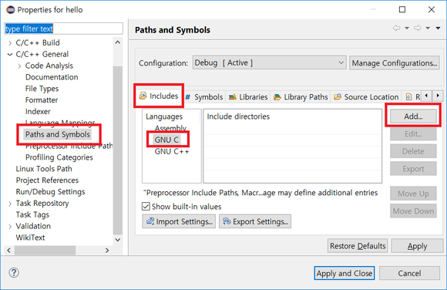](https://blog.naver.com/PostView.nhn?blogId=pyjune&logNo=221317979010&from=postView&redirect=Log&widgetTypeCall=true&topReferer=https%3A%2F%2Fblog.naver.com%2FPostSearchList.nhn%3FSearchText%3Declipse%26blogId%3Dpyjune%26x%3D32%26y%3D10&directAccess=false)

[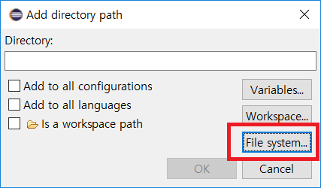](https://blog.naver.com/PostView.nhn?blogId=pyjune&logNo=221317979010&from=postView&redirect=Log&widgetTypeCall=true&topReferer=https%3A%2F%2Fblog.naver.com%2FPostSearchList.nhn%3FSearchText%3Declipse%26blogId%3Dpyjune%26x%3D32%26y%3D10&directAccess=false)

그다음 Source Location 탭을 열어 .c 파일이 포함된 경로를 다음의 순서대로 추가합니다. Add Folder가 아닌 Link Folder 버튼입니다.

[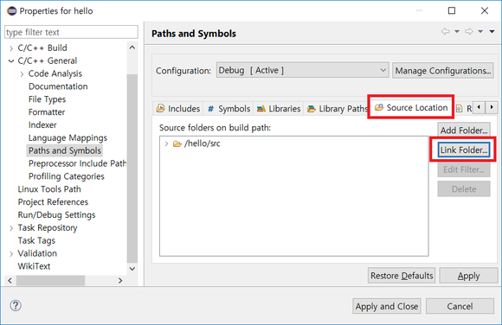](https://blog.naver.com/PostView.nhn?blogId=pyjune&logNo=221317979010&from=postView&redirect=Log&widgetTypeCall=true&topReferer=https%3A%2F%2Fblog.naver.com%2FPostSearchList.nhn%3FSearchText%3Declipse%26blogId%3Dpyjune%26x%3D32%26y%3D10&directAccess=false)

체크박스를 클릭하고 Browse 버튼을 사용해 .c 파일의 경로를 추가합니다.

[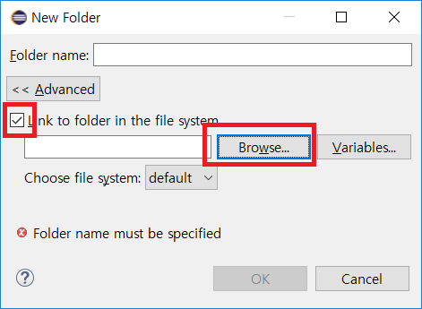](https://blog.naver.com/PostView.nhn?blogId=pyjune&logNo=221317979010&from=postView&redirect=Log&widgetTypeCall=true&topReferer=https%3A%2F%2Fblog.naver.com%2FPostSearchList.nhn%3FSearchText%3Declipse%26blogId%3Dpyjune%26x%3D32%26y%3D10&directAccess=false)

만약 object 형식의 라이브러리인 경우 Libraries와 Library Path 탭을 사용해 라이브러리 이름과 경로를 추가하면 됩니다.